自动编译开关
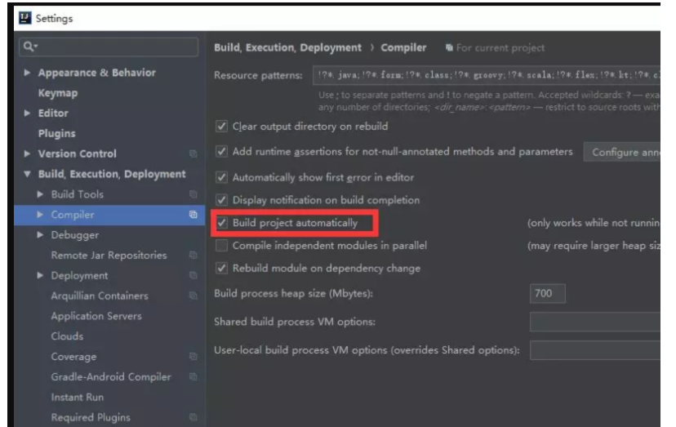

忽略大小写开关
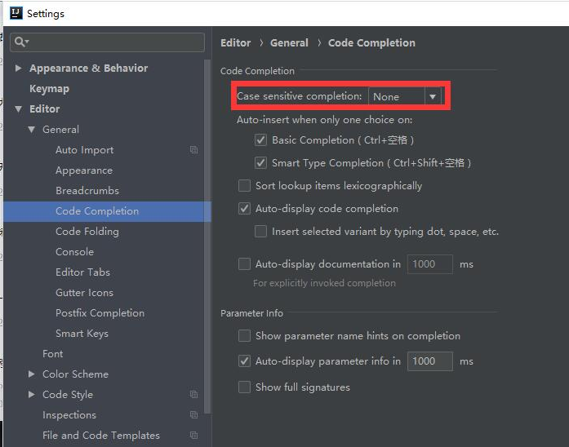

智能导包开关
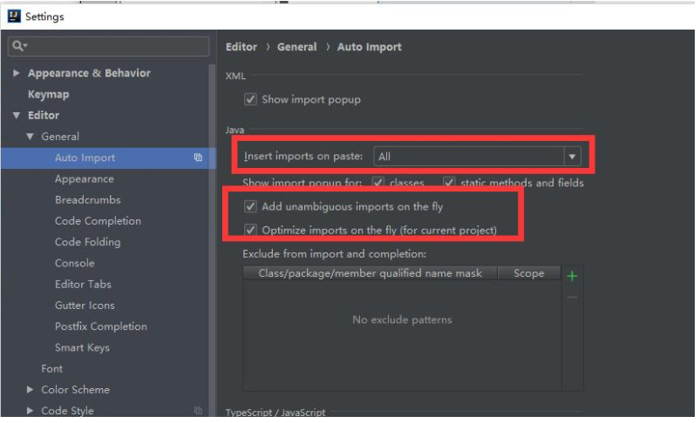

取消单行显示tabs的操作
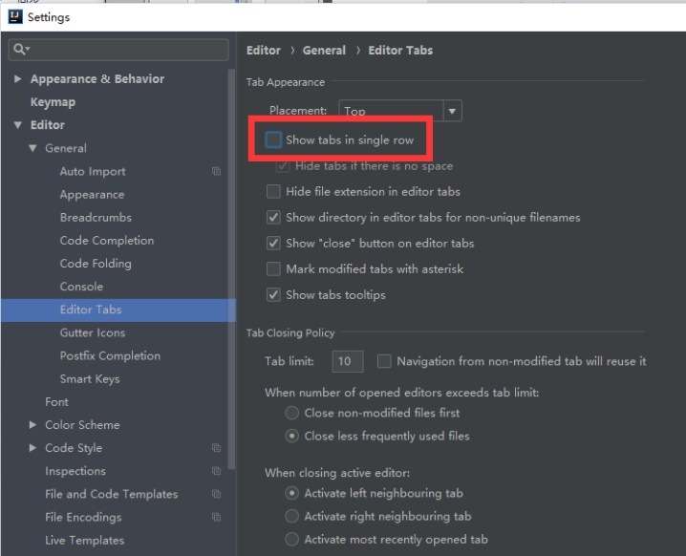

设置行号显示
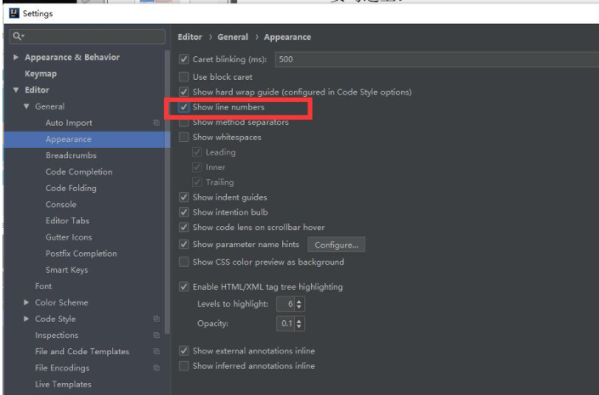

关闭Autowired的自动检测：File -- Settings -- Inspections--Spring Core -- Autowring for Bean Class

中文乱码问题：Settings-> File Encondings

用*标识编辑过的文件:Editor –> Editor Tabs-->Mark modifyied tabs with asterisk

文件手动保存：取消“Synchronize file on frame activation” 和“Save files on framedeactivation”的勾选，Save files automatically （设置30秒）

隐藏开发工具的配置目录 例如 *.idea;*.iml ：
File | Settings | File Types | 在末尾加上 *.idea;*.iml

performing vcs refresh 很慢：file -> setting -> Version Control -> Ignored Files 移除将build ， xx.iml，（node_modules）等自动生成的文件，文件夹全部加入忽略文件（只保留src，lib，build.gradle即可）

一个项目启动多个实例：
Edit Configuration --》取消勾选single instance only ==>修改端口号
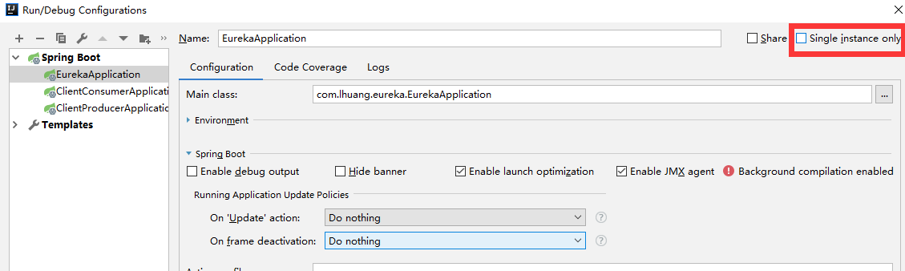

TODO注释：用来标记自己待开发的任务（//TODO）

IntelliJ强制更新Maven Dependencies
1.手动删除Project Settings里面的Libraries内容；
2.在Maven Project的试图里clean一下，删除之前编译过的文件；
3.项目右键-》Maven-》Reimport

idea的环境配置默认保存位置
- idea的环境配置默认保存位置:C:\Users\xxxxxxxxx\.IntelliJIdea14 ,xxxxxx代表用户目录,
- 可以对该目录进行备份,一但环境出问题恢复此配置即可.
- 可以在%IDEA_HOME%/bin/idea.properties中修改该配置路径.
提示实现Serializable接口
Preferences->IEditor->nspections->Serialization issues->Serializable class without ’serialVersionUID’

插件
p3c ：https://github.com/alibaba/p3c/blob/master/idea-plugin/README_cn.md
java代码规范插件
.ignore ： 生成各种ignore文件
GsonFormat：一键根据json文本生成java类(Alt+insert)
Maven Helper：一键查看maven依赖，查看冲突的依赖，一键进行exclude依赖；
https://plugins.jetbrains.com/plugin/7179-maven-helper
VisualVM Launcher：运行java程序的时候启动visualvm，方便查看jvm的情况， 比如堆内存大小的分配某个对象占用了多大的内存（需要配置jdk中bin目录中的jvisualvm.exe）
Rainbow Brackets：彩虹颜色的括号
https://plugins.jetbrains.com/plugin/10080-rainbow-brackets
Grep console: console中右键打开配置
Free Mybatis plugin：mapper和xml文件切换
https://plugins.jetbrains.com/plugin/8321-free-mybatis-plugin
MyBatis Log Plugin：直接将Mybatis执行的sql脚本显示出来，无需处理，可以直接复制出来执行的
Key promoter：记忆快捷键；
https://plugins.jetbrains.com/plugin/9792-key-promoter-x
String Manipulation：字符串转换工具 ； alt + m
https://plugins.jetbrains.com/plugin/2162-string-manipulation
FindBugs-IDEA：帮助查找当前代码存在的bug
SequenceDiagram：根据代码生成时序图，分析源码
https://plugins.jetbrains.com/plugin/8286-sequencediagram
领域对象转JSON工具：POJO to JSON
https://plugins.jetbrains.com/plugin/9686-pojo-to-json
RestfulToolkit：
https://plugins.jetbrains.com/plugin/10292-restfultoolkit
https://blog.csdn.net/qq_22741461/article/details/81625079
Redis可视化：Iedis
https://plugins.jetbrains.com/plugin/9228-iedis
https://codesmagic.com/iedis/userguide/getting-started
K8s工具：Kubernetes
https://plugins.jetbrains.com/plugin/10485-kubernetes

awesome-java-leetcode https://github.com/Blankj/awesome-java-leetcode

